ANHANGUERA EDUCACIONAL S.A.
Faculdade Anhanguera de Bauru
Curso de Ciência da Computação
Alex Sandro Zani Bergamin e
Rafael Couto Alves
Aplicações em tempo real baseadas na web
Bauru
2013
Alex Sandro Zani Bergamin e
Rafael Couto Alves
Aplicações em tempo real baseadas na web
Monografia apresentada, como exigência parcial para a obtenção do grau de Bacharel em Ciência da Computação, na Faculdade Anhanguera de Bauru, sob a orientação do prof.º Ms. Marcelo Storion.
Bauru
2013
Alex Sandro Zani Bergamin e
Rafael Couto Alves
Aplicações em tempo real baseadas na Web
Trabalho de Conclusão de Curso apresentado como exigência parcial para a obtenção do grau de Bacharel do Curso de Ciência da Computação na Faculdade Anhanguera de Bauru.
Aprovado em dia de dezembro de 2013.

________________________________
Prof.º Ms. Marcelo Storion
Faculdade Anhanguera de Bauru
Orientador

________________________________
Prof. ou Profa. Título (Dr, Ms, Esp) Nome do avaliador(a)
Faculdade Anhanguera de Bauru
Avaliador(a)

________________________________
Prof.º Ms. Roque Maitino Neto
Faculdade Anhanguera de Bauru
Coordenador do Curso de Ciência da Computação

Bauru
2013
Este trabalho é dedicado às pessoas que sempre estiveram presentes em nossas vidas, acreditando e nos auxiliando neste passo importante da nossa vida e carreira. Agradecemos também aos nossos professores e amigos que estiveram conosco nesta jornada. Obrigado a todos.

AGRADECIMENTOS

Aos pais, por seu amor e carinho.
A minha esposa, que me incentivou e esteve presente junto nesta caminhada.
Ao meu filho, que mesmo pequeno, compreendeu e me ajudou a continuar, pois foi pensando em seu futuro que eu continuei.
Aos amigos, pelo apoio e compreensão.
Aos professores, pelo conhecimento e dedicação.
A todos que, direta ou indiretamente contribuíram, para a realização deste trabalho.
“Supostamente o cérebro humano é algo parecido com um livreto que se adquire na papelaria: muito pouco conteúdo e muitas folhas em branco.”
Alan Turing

RESUMO
ALVES, Rafael Couto; BERGAMIN, Alex Sandro Zani.
Aplicações em tempo real baseados na web. 2013. 01, 38f.. Trabalho de Conclusão de Bacharel do curso de Ciência da Computação – Faculdade Anhanguera de Bauru, Anhanguera Educacional S.A., Bauru, dezembro de 2013.
A web vem se transformando em uma plataforma para aplicações cada vez mais dinâmicas e interativas. O modelo requisição/resposta tem se mostrado inadequado para este cenário, sendo necessário um modelo bidirecional, que crie uma conexão persistente entre o cliente e o servidor e ambas as partes possam enviar dados a qualquer momento.
Diversas técnicas para simular esse tipo de comunicação foram desenvolvidas, como Short Polling e Long Polling com AJAX, porém são pouco eficientes. Portanto, será analisada a tecnologia Websocket, comparando com as tecnologias relacionadas de mesmo propósito, para criação de uma aplicação em tempo real baseada na web.
Palavras-chave: web, aplicação, tempo real, AJAX, Websocket.

ABSTRACT
ALVES, Rafael Couto; BERGAMIN, Alex Sandro Zani. Real-time web based applications. 2013. 01, 38f.. Conclusion Work Bachelor Course of Computer Science - Faculty of Anhanguera Bauru, Anhanguera S.A., Bauru, december 2013.
The web is becoming a platform for increasingly dynamic and interactive applications. The request / response model has been shown to be inappropriate for this scenario, requiring bi-directional model, which creates a persistent connection between client and server, and allows both parties to be able send data at any time.
Several techniques to simulate this type of communication have been developed, such as Short Polling and Long Polling with AJAX, but they are inefficient. Therefore, we will analyze the Websocket technology, comparing it to the technologies related to the same purpose, to create a real-time web based application.
Keywords: web, application, real-time, AJAX, Websocket.
LISTA DE FIGURAS
Figura 1 - Ferramentas do desenvolvedor no Google Chrome 18
Figura 2 - Página de login do aplicativo 20
Figura 3 - Listagem de canais do aplicativo 20
Figura 4 - Página do canal do aplicativo 21
Figura 5 - Exemplo de requisição utilizando Short Polling 23
Figura 6 - Timeline utilizando short polling 24
Figura 7 - Método de atualização do short polling 24
Figura 8 - Exemplo de requisição utilizando Long Polling 25
Figura 9 - Timeline utilizando Long Polling 26
Figura 10 - Método de atualização do long polling 27
Figura 11 - Exemplo de requisição utilizando SSE 29
Figura 12 - Timeline utilizando SSE 30
Figura 13 - Método de atualização do SSE 31
Figura 14 - Exemplo de requisição utilizando Websocket 32
Figura 15 - Timeline utilizando Websocket 32
Figura 16 - Quadros transferidos entre o cliente e servidor utilizando Websocket 33
Figura 17 - Método de abrir do servidor 33
Figura 18 - Método de mensagem do servidor 34
Figura 19 - Ação de entrar no canal 35
Figura 20 - Ação de enviar mensagem 36
Figura 21 - Método de fechar do servidor 36

LISTA DE TABELAS

LISTA DE SIGLAS
HTTP Hypertext Transfer Protocol
AJAX Asynchronous JavaScript and XML
API Application Programming Interface
W3C World Wide Web Consortium
SSE Server-Sent Event
IETF Internet Engenning Task Force
HTML5 Hypertext Markup Language, versão 5
CSS Cascading Style Sheets
PHP Hypertext Preprocessor
SGBD Sistema de Gerenciamento de Banco de Dados
JSON Javascript Notation Object
SUMÁRIO
AGRADECIMENTOS V
RESUMO VII
ABSTRACT VIII
LISTA DE TABELAS X
LISTA DE SIGLAS XI
Introdução 13
Capítulo 1 - Revisão de Literatura 15
Capítulo 2 - Método de desenvolvimento 18
Capítulo 3 – O aplicativo 20
Capítulo 4 – AJAX (Short e Long Polling) 23
4.1 Short Polling 23
4.2 Long Polling 25
Capítulo 5 – SSE (Server-Sent Event) 29
Capítulo 6 – Websocket 32
Referências 38

Introdução
A web foi construída sobre o modelo de requisição/resposta de HTTP (Hypertext Transfer Protocol), ou seja, quando o usuário carrega uma página, nada acontece até que ele carregue outra página.
Com o advento do AJAX (Asynchronous JavaScript and XML) a web passou a ser mais interativa e dinâmica, pois era possível realizar requisições sem a necessidade de recarregar a página (GARRET, 2005), mas ainda assim a comunicação era direcionada pelo lado cliente, ou seja, não era bidirecional.
Diversas técnicas para tentar contornar a inexistência e simular uma comunicação bidirecional foram desenvolvidas, com destaque para o Long Polling utilizando AJAX. Com está técnica, o cliente abre uma conexão HTTP com o servidor que permanece aberta até que uma resposta seja enviada. Várias aplicações utilizam essa técnica, como o chat do Facebook (LETUCHY, 2008).
Todas essas soluções compartilham de um problema, elas geram sobrecarga de requisições HTTP, que não é adequado para aplicações em tempo real (baixa latência). Sendo assim, é necessária a utilização de uma tecnologia que seja capaz de criar uma conexão persistente entre o servidor e o cliente e ambos possam enviar dados a qualquer momento.
Assim, a tecnologia Websocket surgiu para prover um canal de comunicação bidirecional (full-duplex), sem a necessidade de múltiplas conexões HTTP. A API (Application Programming Interface) do Websocket ainda está em fase de desenvolvimento e padronização pela W3C (World Wide Web Consortium) (HICKSON, 2012), porém ela já é suportada por vários navegadores, como por exemplo, o Google Chrome (YOSHINO, 2011).
O objetivo deste trabalho é analisar a tecnologia em questão, Websocket, apresentando suas principais características e funcionalidades, destacando seu suporte a comunicação bidirecional para a criação de uma aplicação em tempo real baseada na web. Tudo isso comparado com os métodos relacionadas de mesmo propósito: AJAX (Short e Long Polling) e SSE (Server-sent Event).
Para demonstrar seu funcionamento será criada uma aplicação de bate-papo, onde vários usuários poderão se comunicar dentro de um canal. Esta aplicação será desenvolvida utilizando três métodos: AJAX (Short e Long Polling), SSE e Websocket. Assim, teremos no final uma tabela comparativa com o desempenho de cada método.
Apesar de ser uma tecnologia nova, que ainda está em processo de padronização, tudo indica que será o futuro para aplicações em tempo real, pois com ela é possível criar uma comunicação bidirecional entre o cliente o servidor, diferente das técnicas atuais, que apenas simulam esse tipo de comunicação e são pouco eficientes se comparado com os Websockets.
Por esses e outros motivos, se tratando de aplicações em tempo real, o estudo dessa nova tecnologia é de extrema importância, principalmente na web que a cada dia vem se transformando em plataforma para aplicativos cada vez mais complexos.

Capítulo 1 - Revisão de Literatura
Em páginas comuns da web, o fluxo padrão é o cliente fazer uma requisição para o servidor que então retorna os dados solicitados. Porém, quando se trata de uma aplicação em tempo real que necessita ser notificada sobre as atualizações no servidor, precisa ocorrer também o inverso, ou seja, o servidor precisa fazer uma requisição para o cliente, para que o mesmo seja notificado, havendo assim necessidade de uma comunicação bidirecional.
O problema é que a web foi construída sobre o protocolo de requisição/resposta de HTTP, portanto, uma das maneiras de se fazer esse tipo de comunicação é utilizando a técnicas que simulam esse tipo de comunicação. Assim como indica a IETF (Internet Engenning Task Force) (2011, The Websocket Protocol, Capítulo 1):
Historicamente, a criação de aplicações web que necessitam de comunicação bidirecional entre um cliente e um servidor (por exemplo, mensagens instantâneas e aplicativos de jogos) tem exigido um abuso de HTTP para consultar o servidor de atualizações durante o envio de notificações a montante como chamadas distintas HTTP.
Essas técnicas utilizam a tecnologia AJAX e são denominadas como variações de Polling. O Polling comum, mais conhecido como Short Polling, que possui a seguinte definição segundo a IETF (2011, Known Issues and Best Practices for the Use of Long Polling and Streaming in Bidirectional HTTP, Capítulo 2):
Um cliente envia requisições regulares para o servidor e a cada solicitação tenta "puxar" eventos disponíveis ou dados. Se não houver eventos ou dados disponíveis, o servidor retorna uma resposta vazia e que o cliente aguarda por algum tempo antes de enviar outra requisição.
O grande problema dessa técnica é que ela gera muitas requisições e respostas, ou seja, de tempo em tempo é feito uma requisição no servidor e retornado uma resposta ao cliente, mesmo que não haja nenhuma informação a ser retornada.
Com muitas requisições, reduz a capacidade de resposta do servidor, e consequentemente, gera latência. Portanto, essa técnica é recomendada apenas para aplicativos onde a atualização das informações não necessita ocorrer em tempo real, como por exemplo, sistemas de email, onde a busca de email ocorre em um intervalo de tempo pré-determinado (NUNES e RUARO, 2012, p. 18).
Tendo em vista o problema do Short Polling, foi desenvolvida uma nova técnica, denominada Long Polling, que possui a seguinte definição segundo a IETF (2011, Known Issues and Best Practices for the Use of Long Polling and Streaming in Bidirectional HTTP, Capítulo 1):
O servidor tenta "manter aberta" (não responde imediatamente) cada solicitação HTTP, respondendo apenas quando existem eventos para entregar. Deste modo, há sempre uma pendente pedido para que o servidor possa responder com a finalidade de entrega de eventos como eles ocorrem, minimizando assim a latência em entrega da mensagem.
Com essa técnica, há uma redução de requisições desnecessárias, se comparado com a técnica de Short Polling. Porém, caso haja uma grande quantidade de clientes conectados, pode causar uma sobrecarga do servidor, pois para cada requisição aberta é necessário um custo computacional para manter essa conexão. Essa técnica é normalmente utilizada em aplicativos que necessitam receber informações em tempo real, porém que não tenha uma frequência muito alta de atualizações, sistemas de chat, por exemplo. (NUNES e RUARO, 2012, p. 20).
Com surgimento do HTML5 (Hypertext Markup Language, versão 5), novas tecnologias surgiram, para tentar contornar esse cenário, e trazer uma comunicação bidirecional para construção de aplicativos web em tempo real com melhor eficiência. Umas delas é o SSE (Server-Sent Event).
O SSE é uma API que está em desenvolvimento pela W3C e visa à comunicação bidirecional, sendo uma padronização do Long Polling e uma ideia mais simples que os Websockets. Com o SSE, o cliente envia uma solicitação HTTP ao servidor, que por sua vez envia uma resposta HTTP e mantém a conexão aberta. Quando necessário, o servidor envia dados baseados em texto para o cliente, e continua até o fechamento da conexão. Os clientes que desconectarem podem reconectar depois e pegar as respostas a partir do último evento recebido (HICKSON, 2012).
Outra tecnologia que surgiu junto com o HTML5, porém hoje é uma API separada, são os Websockets, que é o principal alvo de estudo desta pesquisa. Segundo a IETF (2011, The Websocket Protocol, Capítulo 1):
O Protocolo WebSocket foi projetado para substituir as tecnologias já existentes de comunicação bidirecional que usam HTTP como uma camada de transporte para beneficiar infra-estrutura existente (proxies, filtragem, autenticação). Essas tecnologias foram implementadas como trade-offs entre eficiência e confiabilidade, pois o HTTP não foi inicialmente concebido para ser utilizado para a comunicação bidirecional.
Os Websockets trazem grandes vantagens se comparado com a técnica de Long Polling, em termos de redução de tráfego desnecessário, redução de latência e consequentemente, aumento de escalabilidade, porém por estar ainda em desenvolvimento, possui alguns problemas, principalmente com relação à proxies, pois nem todos ainda são capazes de processar tráfego do protocolo Websocket. (FERREIRA, 2010, p. 32).

Capítulo 2 - Método de desenvolvimento
O método utilizado para analisar as tecnologias citadas é a construção de um aplicativo de bate-papo onde usuários podem se cadastrar no aplicativo e se comunicar com outros usuários cadastrados através de canais de comunicação, tudo isso através de um navegador de internet, sem a necessidade de plugins externos.
O aplicativo será construído utilizando três métodos diferentes: AJAX (Short e Long Polling), SSE e Websocket. Cada aplicativo será submetido a um teste com o mesmo padrão de usuários e mensagens dentro de um canal de comunicação durante um período pré-determinado.
Com este cenário, será possível obter o número de requisições, bytes trafegados e a latência de cada aplicativo, com o objetivo de construir uma tabela comparativa demonstrando a eficiência que uma comunicação bidirecional pode trazer para aplicações em tempo real na web.
Para analisar as requisições e respostas de cada tecnologia implementada, utilizaremos a aba de Network (rede) das Ferramentas do desenvolvedor do navegador Google Chrome, que pode ser acessado através do atalho CTRL+SHIFT+I, como mostra a Figura 1.

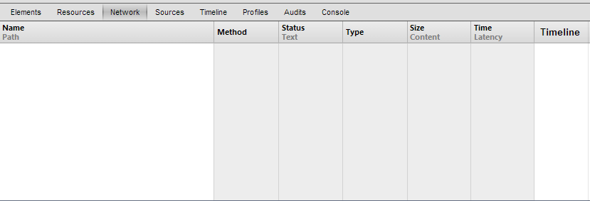
Figura 1 - Ferramentas do desenvolvedor no Google Chrome

Na construção do aplicativo, será utilizada a linguagem de marcação HTML5 e a linguagem de estilo CSS (Cascading Style Sheets) para desenvolvimento da interface. A linguagem Javascript será utilizada para realizar a comunicação entre o cliente e o servidor. A linguagem PHP (Hypertext Preprocessor) também será utilizada para o processamento e comunicação com banco de dados no servidor. E para manter os dados será utilizado o MongoDB, que trata-se de um banco de dados orientado a documentos que oferece diversas vantagens para um aplicativo em tempo real.

Capítulo 3 – O aplicativo
O aplicativo inicia-se em uma tela de login, onde o usuário, previamente cadastrado, deverá informar suas credenciais para ter acesso ao sistema. Deverá também escolher a tecnologia utilizada dentre as estudadas.
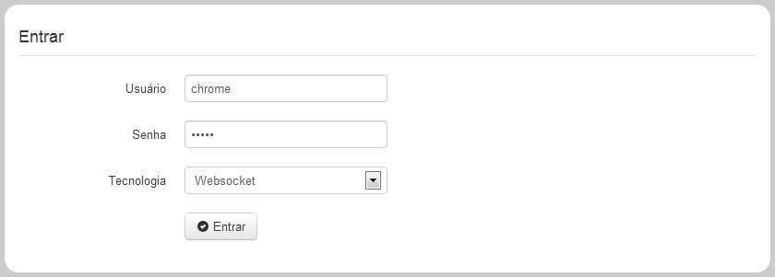
Figura 2 - Página de login do aplicativo
Ao logar o usuário será redirecionado para uma página com uma listagem dos canais cadastrados que poderá acessar para se comunicar com os outros usuários, como pode ser visto na Figura 3.

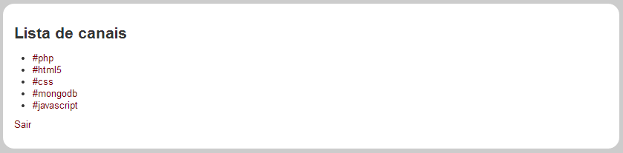
Figura 3 - Listagem de canais do aplicativo
Um canal é identificado pelo símbolo cerquilha (#), por exemplo, um canal que abrange o tema PHP, é identificado por #PHP. Ao clicar sobre a identificação de um canal, o usuário será redirecionado para a página do canal. Essa página é dividida em três partes: o cabeçalho, a área de mensagem e a área de usuário, como pode ser observado na Figura 4.

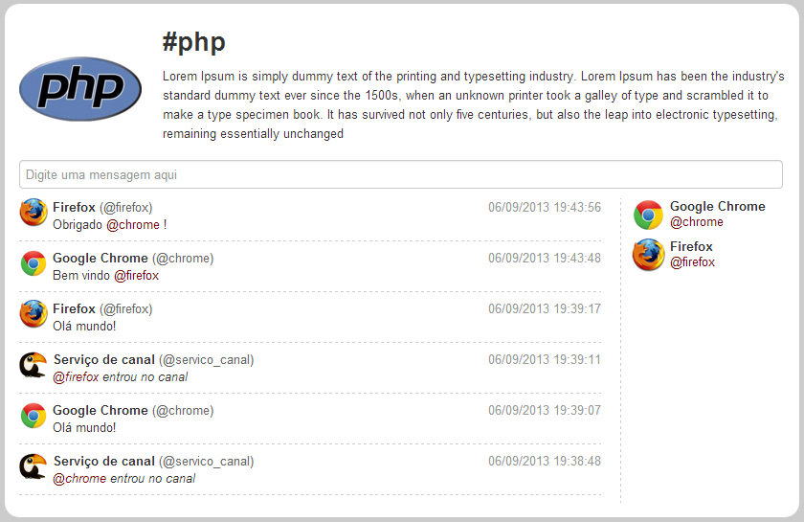
Figura 4 - Página do canal do aplicativo
No cabeçalho é exibido o nome do canal, a imagem do canal e um tópico descritivo sobre o canal. Na área de mensagem é exibido todas as mensagens escritas pelos usuários e também os avisos do aplicativo (um usuário entrou no canal, por exemplo). Por fim, na área de usuário é exibido o nome, identificação e imagem dos usuários que estão no momento no canal. Um usuário é identificado pelo símbolo at (@), por exemplo, o usuário Administrador é identificado por @admin.
A qualquer momento, um usuário pode escrever uma mensagem e todos os usuários que estiverem no momento no canal poderão ver essa mensagem.

Capítulo 4 – AJAX (Short e Long Polling)
Se um aplicativo necessita exibir dados em tempo real, ou seja, assim que os dados são gerados ou recebidos no servidor ele precisa imediatamente ser exibido para o cliente conectado, uma das técnicas aplicadas atualmente é utilizando AJAX, que através de requisições periódicas ao servidor verifica se há dados novos disponíveis. Essa técnica é conhecida como Polling, pois o cliente necessita sondar o servidor em busca de novos dados. Há, basicamente, duas formas de se utilizar esse técnica: Short Polling e o Long Polling.
  - Short Polling
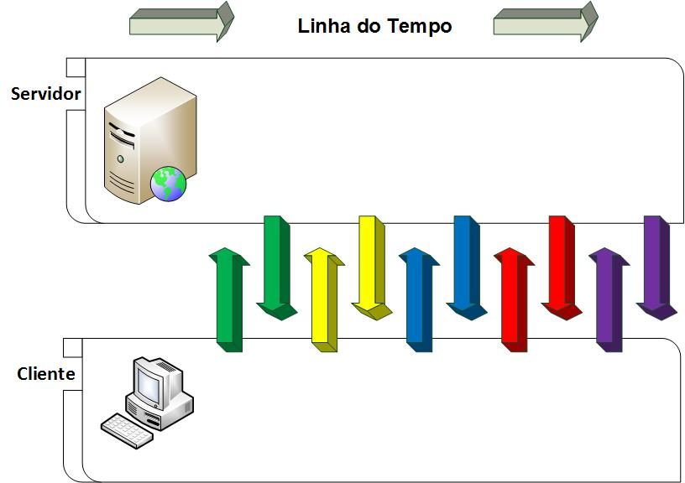
Figura 5 - Exemplo de requisição utilizando Short Polling
O Short Polling consiste em fazer uma requisição com o servidor em um determinado intervalo de tempo com o objetivo de descobrir se há dados novos para atualizar o cliente.

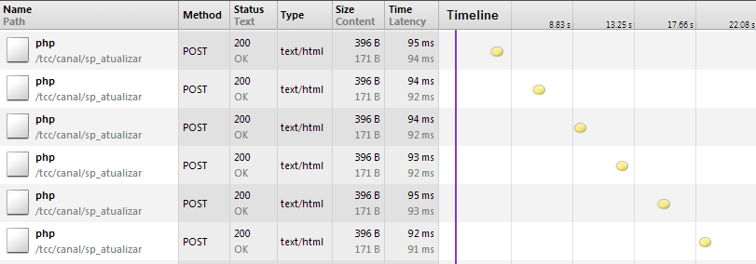
Figura 6 - Timeline utilizando short polling
No aplicativo pode-se observar na Figura 6 que uma requisição é feita para o endereço /tcc/canal/sp_atualizar a cada três segundos, com o intuito de buscar no servidor se há mensagens novas ou alteração nos usuários. Através da timeline (Linha do tempo) é possível observar que em aproximadamente vinte segundos foram realizadas seis requisições ao servidor.

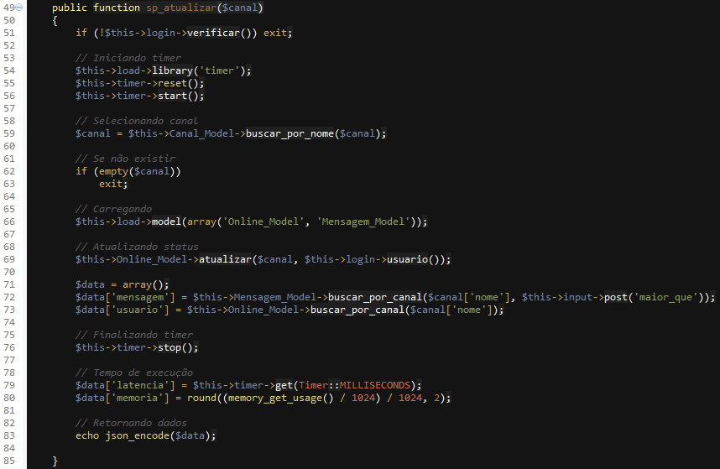
Figura 7 - Método de atualização do short polling
Na Figura 7 podemos observar o método no servidor responsável por buscar e retornar os dados para o cliente. Basicamente, busca as mensagens novas e usuários do canal, calcula o tempo e a memória utilizados na requisição e retorna esses dados ao cliente utilizando o padrão JSON (Javascript Notation Object).
O método de Short Polling tem como vantagem a facilidade de implementação, é necessário somente o definir o intervalo de atualização para a chamada do método e deixar as requisições serem realizadas. O grande problema desse método é que ele gera muitas requisições com o servidor, o que não é recomendado para uma aplicação em tempo real que necessita do menor tempo de latência possível. Enfim, é um método que simula uma comunicação bidirecional, utilizando AJAX.
  - Long Polling
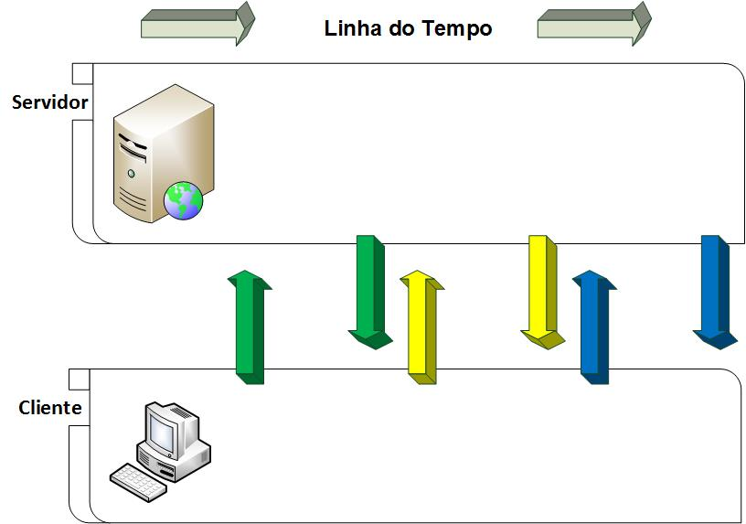
Figura 8 - Exemplo de requisição utilizando Long Polling
Esse método trata-se de uma melhoria do Short Polling, seu principal objetivo é minimizar as requisições com o servidor. Basicamente, é feito um requisição com o servidor e a resposta é retornada somente quando houver dados a serem retornados, ou seja, mantém a conexão entre o cliente o servidor o maior tempo possível, minimizando requisições.

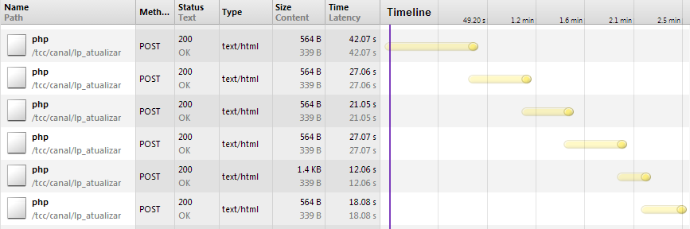
Figura 9 - Timeline utilizando Long Polling
No aplicativo uma requisição é feita para o endereço /tcc/canal/lp_atualizar, quando houver alguma mensagem nova ou alteração nos usuários do canal o servidor retornará para o cliente, caso contrário, irá manter a conexão aberta.
Na Figura 9, através da timeline podemos observar que em aproximadamente dois minutos e trinta segundos foram realizadas seis requisições com o servidor. O número de requisições irá variar de acordo com os dados que estão sendo trafegados, ou seja, se não houvesse nenhuma mensagem durante esse intervalo, somente uma requisição teria sido feita.

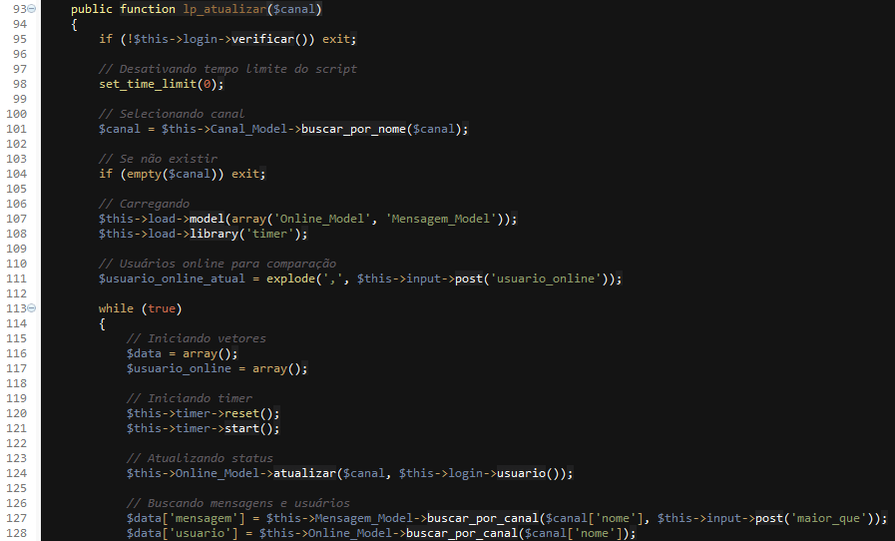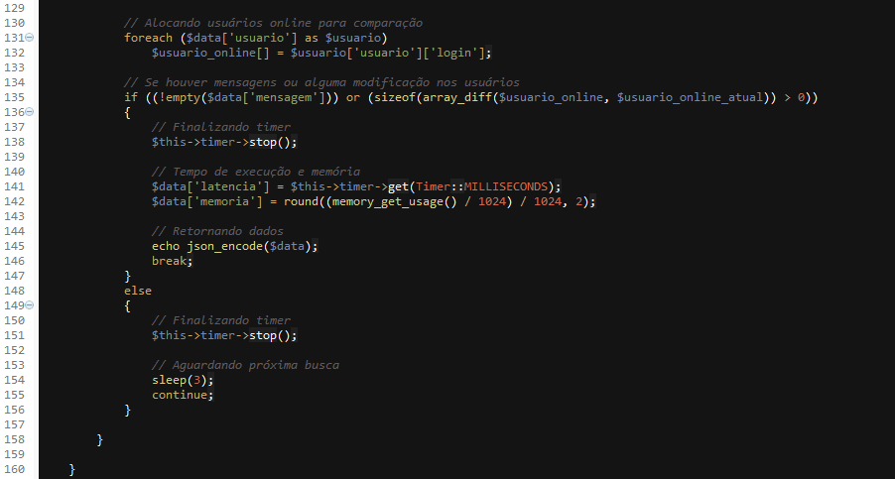
Figura 10 - Método de atualização do long polling
Na Figura 10 podemos observar o método no servidor responsável por buscar e, caso haja, retornar os dados para o cliente. Basicamente, busca as mensagens (novas) e usuários do canal, caso haja alguma mensagem nova ou algum usuário entrou/saiu do canal, os dados serão enviados para o cliente, caso contrário, o método irá aguardar três segundos e verificar novamente.
O método Long Polling resolve um dos grandes problema do Short Polling que é a grande quantidade de requisições mesmo quando não há nenhuma resposta. É atualmente um dos melhores métodos para simular uma comunicação bidirecional utilizando o protocolo HTTP e a tecnologia AJAX, inclusive grandes aplicativos o utilizam, como por exemplo, o chat do Facebook (LETUCHY, 2008).

Capítulo 5 – SSE (Server-Sent Event)
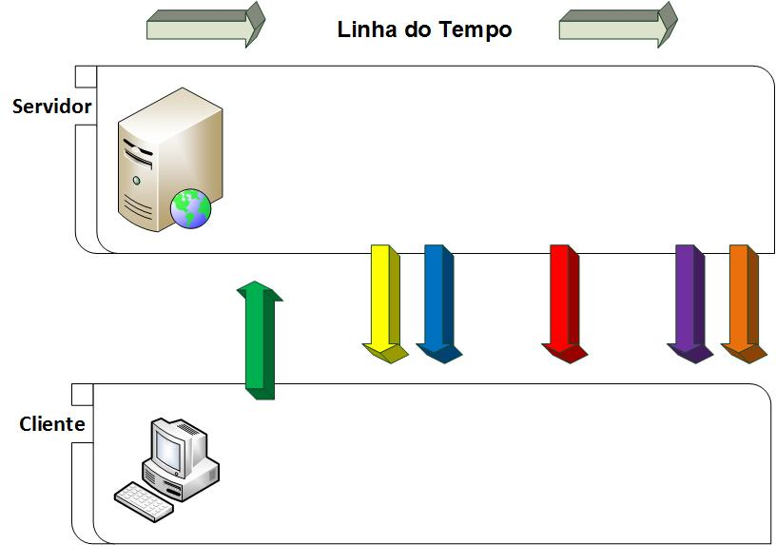
Figura 11 - Exemplo de requisição utilizando SSE
Tradicionalmente os aplicativos que necessitam exibir dados em tempo real utilizam o método de polling como visto no Capitulo 3. Visto o principal problema que o polling causa no servidor (sobrecarga de requisições), houve a necessidade de desenvolver uma tecnologia capaz de possibilitar que o servidor notifica-se o cliente quando houvesse novos dados, evitando novas requisições do cliente. Assim surgiu o SSE, que é uma das APIs que acompanham o HTML5 (HICKSON, 2012).

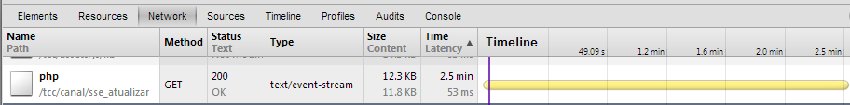
Figura 12 - Timeline utilizando SSE
No aplicativo uma requisição é feita para o endereço /tcc/canal/sse_atualizar e sempre que o servidor possuir uma resposta, retorna ao cliente.
Na Figura 12, através da timeline podemos observar que em aproximadamente dois minutos e trinta segundos foi realizado somente uma requisição ao servidor, e independente se houver dados a serem retornados ou não essa conexão se mantém aberta por quanto tempo for necessário. Uma nova requisição será feita somente se o cliente reconectar.
É possível observar também que o tipo dado trafegado é "text/event-stream", diferente de uma requisição AJAX onde o tipo é "text/html". Isso deve-se ato fato do SSE trabalhar sobre eventos ocorridos no servidor.

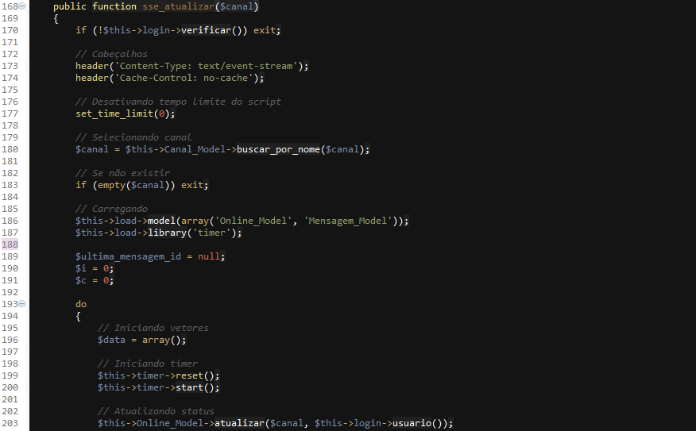
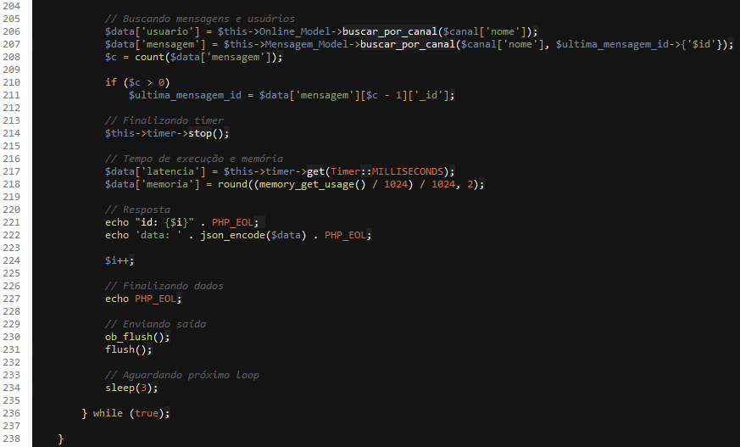
Figura 13 - Método de atualização do SSE
Na Figura 13 podemos observar o método no servidor responsável por buscar e retornar os dados para o cliente. Basicamente, busca as mensagens novas e usuários do canal, caso haja alguma mensagem nova ou alteração nos usuários, os dados serão enviados para o cliente, caso contrário, o método irá aguardar três segundos e verificar novamente.
O método é muito parecido com o de Long Polling (Figura 10), a diferença básica é que este método retorna os dados para o cliente porém não fecha a conexão e continua verificando novos dados, o que pode ser observado também na timeline da Figura 12.
A tecnologia SSE resolve o grande problema das técnicas de Polling utilizando AJAX, que é a sobrecarga de requisições. Porém, como é uma tecnologia nova, nem todos os navegadores suportam o SSE ainda, por esse motivo a técnica de Long Polling continua sendo amplamente utilizada.

Capítulo 6 – Websocket
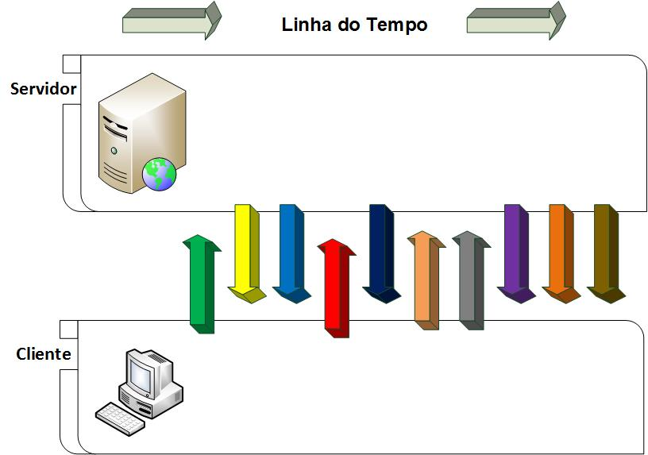
Figura 14 - Exemplo de requisição utilizando Websocket
A tecnologia Websocket permite o estabelecimento de uma conexão de "soquete" entre o cliente e o servidor, ou seja, há uma conexão persistente entre eles e ambos podem enviar dados a qualquer momento, sendo assim, fornece uma excelente alternativa as técnicas de Polling, proporcionando uma comunicação bidirecional entre uma página de internet e um servidor remoto (2011, The Websocket Protocol, Capítulo 1).

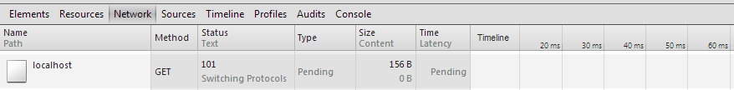
Figura 15 - Timeline utilizando Websocket
No aplicativo, assim que o usuário entra no canal, uma conexão é criada com o servidor de Websocket, como pode ser visto na Figura 15. Enquanto essa conexão se mantém aberta o usuário pode enviar e receber as atualizações no canal em tempo real.

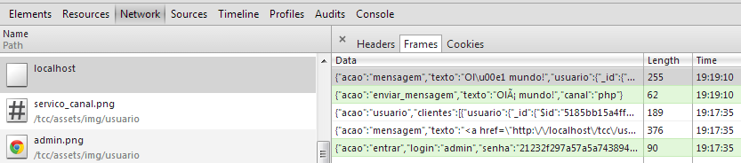
Figura 16 - Quadros transferidos entre o cliente e servidor utilizando Websocket
Na Figura 16 podemos observar o histórico de quadros transferidos entre o cliente o servidor. Cada quadro representa uma ação no aplicativo, por exemplo: quando um usuário entra no canal, é enviado a ação "entrar" para o servidor, que autentica o usuário no canal; quando chega uma mensagem o servidor envia a ação "mensagem" para o cliente, que exibe a mensagem ao usuário.
Para criar o servidor de Websocket do aplicativo é utilizado a biblioteca Ratchet (Ratchet, 2013). Essa biblioteca implementa, basicamente, quatro métodos: Abrir (onOpen), Mensagem (onMessage), Fechar (onClose) e Erro (onError).

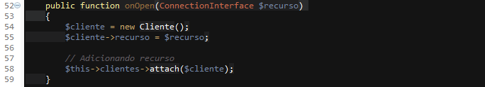
Figura 17 - Método de abrir do servidor
Quando um cliente se conecta no servidor, a método representado na Figura 17 é chamado. Esse método:
- Instância um novo cliente. Entende-se por cliente a relação entre o usuário, canal e o recurso de conexão;
- Adiciona o cliente em uma lista. Essa lista armazena em memória todos os clientes conectados no servidor.

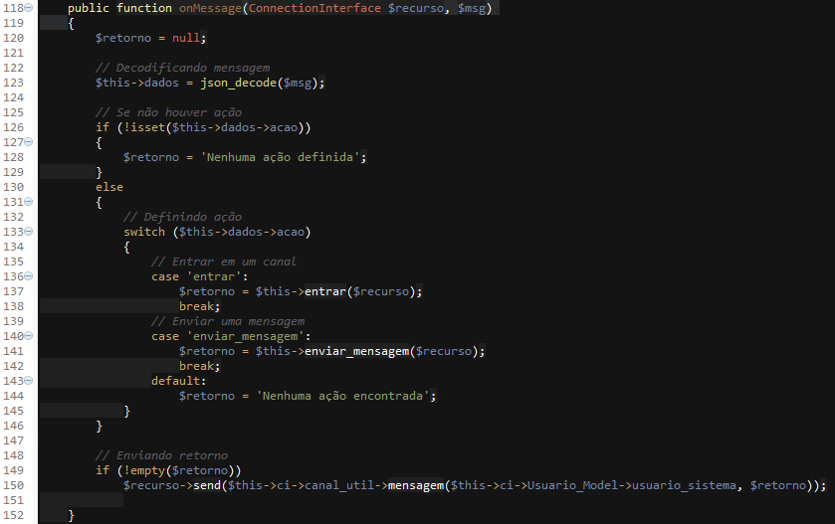
Figura 18 - Método de mensagem do servidor
Quando um cliente envia dados para o servidor, o método representado na Figura 18 é chamado. Esse método:
- Recebe os dados do cliente no formato JSON, sendo esses dados a ação e os parâmetros necessário para sua execução;
- Executa a ação passada.

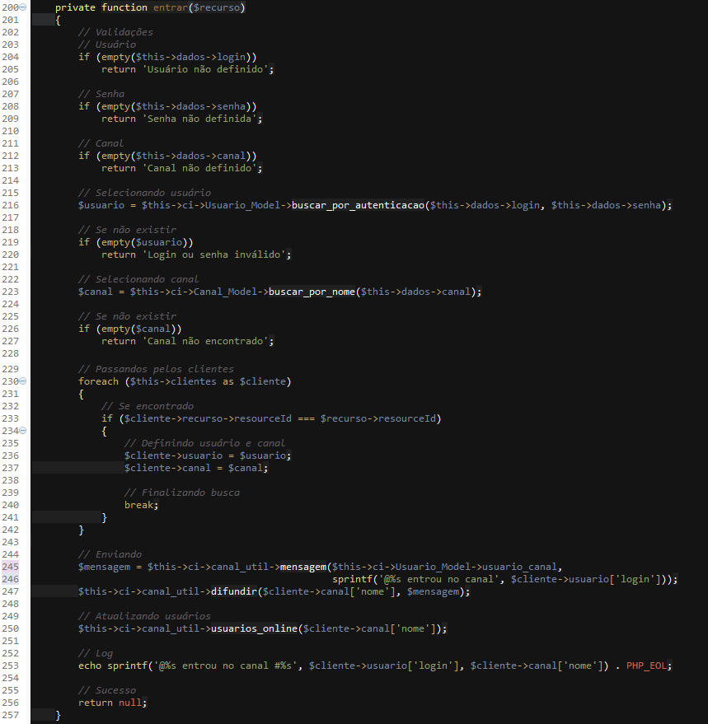
Figura 19 - Ação de entrar no canal
Na Figura 19 é representado o método responsável por autenticar um usuário no canal. Esse método:
- Relaciona a conexão do cliente com o usuário e com o canal;
- Envia uma mensagem para o canal indicando que o usuário entrou nele;
- Atualiza os usuários que estão online para cada cliente no canal.

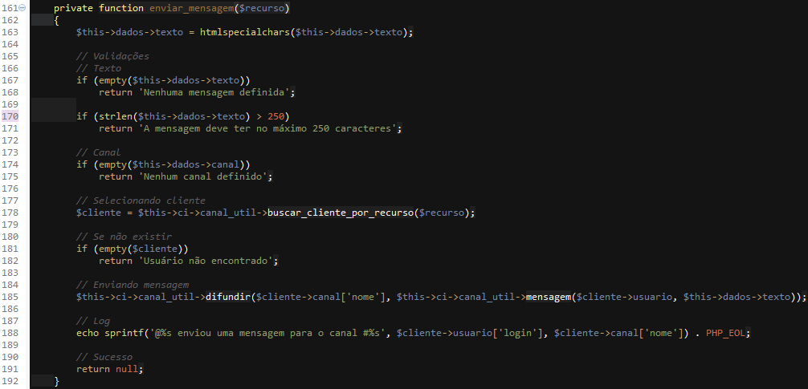
Figura 20 - Ação de enviar mensagem
Na Figura 20 é representado o método responsável por enviar uma mensagem para o canal. Esse método:
- Seleciona o canal que o cliente se encontra;
- Difunde a mensagem para todos os usuários conectados no canal.

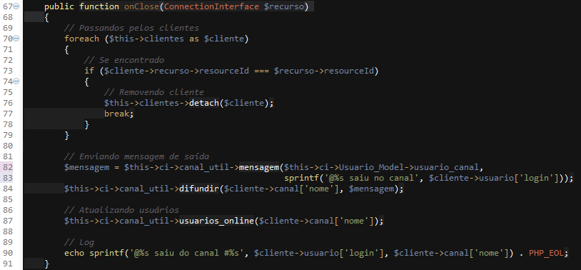
Figura 21 - Método de fechar do servidor
Quando um cliente se desconecta do servidor, o método representado na Figura 21 é chamado. Esse método:
- Busca o cliente na lista de clientes e o remove dela;
- Envia uma mensagem para o canal indicando que o usuário saiu dele;
- Atualiza os usuários que estão online para cada cliente no canal.

O Websocket permite a construção de um aplicativo em tempo real, pois assim que uma informação chega no servidor, este passa pelos clientes conectados e difunde a mensagem para todos eles, diferente dos métodos anteriores que necessitam de verificações periódicas para atualizar as informações, apenas simulando uma comunicação em tempo real.
Dessa forma, o Websocket proporciona uma comunicação ideal para aplicativos em tempo real permitindo uma comunicação bidirecional através de uma conexão permanente entre o cliente e o servidor.

Capítulo 7 – Comparativo
Para demonstrar o potencial e características das tecnologias e técnicas estudadas será feito um comparativo. Cada tecnologia será submetida a um teste com o mesmo padrão de usuários e mensagens dentro de um canal de comunicação durante um período pré-determinado.
O teste consiste em quatro usuários conversando em um canal de comunicação do aplicativo, enviando uma mensagem diferente a cada vinte segundos, durante um intervalo de dois minutos.
Para testar a compatibilidade cada usuário utilizará um navegador diferente, sendo eles: Google Chrome (Versão 30), Firefox (Versão 24), Opera (Versão 17) e Safari (Versão 5.1); todos eles dão suporte às tecnologias estudadas. Porém, serão analisadas somente as informações do usuário do Google Chrome, através das Ferramentas do desenvolvedor.
Os critérios de avaliação são:
- Requisições: quantidade de vezes que o cliente cria um canal de comunicação com o servidor;
- Bytes trafegados: quantidade de dados (em bytes) trafegados entre o cliente e o servidor;
- Latência: o tempo médio (em segundos) que o cliente leva para receber a mensagem assim que ela é enviada ao servidor.

A Tabela 1 apresenta os resultados obtidos.

Critério | Short Polling | Long Polling | SSE | Websocket
Requisições | 40 | 18 | 1 | 1
Bytes trafegados | 36556 | 21504 | 17715 | 11518
Latência (s) | 2 | 2 | 2 | 0,1
Tabela 1 - Comparação entre tecnologias.
Utilizando a tecnologia AJAX, a técnica de short polling é a que gera o maior número de requisições e, consequentemente, o maior número de bytes trafegados. A técnica de long polling já diminui consideravelmente o número de requisições e, consequentemente, o número de bytes trafegados.
A tecnologia de SSE diminui drasticamente o número de requisições, pois é necessária apenas a uma requisição e a conexão se mantém aberta, sendo assim o número de bytes trafegados também é menor.
Porém, como pode ser visto na Tabela 1, a tecnologia AJAX (short e long polling) e o SSE compartilham do mesmo problema: latência alta. Como é utilizado técnica de polling a informação não chega em tempo real para o cliente, pois essa técnica consiste em ficar verificando durante um intervalo pré-determinado se há mensagens novas, portanto leva em média dois segundos para a mensagem chegar ao cliente assim que é recebida no servidor, além de consumir mais recursos do servidor.
Por fim, a tecnologia Websocket se demonstrou mais eficiência para uma comunicação em tempo real, pois, assim como o SSE, é necessária apenas uma requisição, porém a velocidade com que a mensagem chega para o cliente é praticamente instantânea, além de proporcionar uma comunicação bidirecional real entre cliente e servidor.

Capítulo 8 – Considerações finais
A cada dia, a web vem se transformando em um ambiente para aplicativos cada vez mais complexos e integrados. Sendo assim surgiu a tecnologia de Websocket, que veio para suprir a necessidade de comunicação bidirecional para web, proporcionando a troca de informações, entre cliente e servidor, em tempo real.
Este trabalho apresentou as características e funcionalidades da tecnologia Websocket e outras técnicas e tecnologias de mesmo propósito, através da implementação de ambos em um aplicativo que requer comunicação em tempo real.
De acordo com os testes realizados, a tecnologia de Websocket se demonstrou eficiente para uma comunicação em tempo real, apresentando uma baixa latência e dados trafegados se comparado com outras técnicas e tecnologias.
Apesar de estar em processo de padronização, a tecnologia de Websocket já é compatível com diversos navegadores, inclusive em dispositivos móveis, porém ainda possui restrições, pois diferente do tráfego HTTP, a conexão permanece aberta por um longo tempo, podendo não funcionar nos servidores de proxy atuais.
Enfim, a tecnologia de Websocket cumpre seu propósito de proporcionar uma comunicação bidirecional em tempo real na web, e vem se consolidando para se tornar uma alternativa viável as técnicas atuais que simulam esse cenário.

Referências
GARRETT, J. J.; Ajax: A New Approach to Web Applications. Disponível em: <http://www.adaptivepath.com/ideas/ajax-new-approach-webapplications>. Acesso em 23 de novembro de 2012.
LETUCHY, Eugene; Facebook Chat. Disponível em <http://www.facebook.com/note. php?note_id=14218138919>. Acesso em 23 de novembro de 2012.
HICKSON, Ian; The WebSocket API. Disponível em <http://www.w3.org/TR/websockets/>. Acesso em 23 de novembro de 2012.
YOSHINO, Takeshi; New WebSocket Protocol: Secure and Extensible. Disponível em <http://blog.chromium.org/2011/08/new-websocket-protocol-secure-and.html>. Acesso em 23 de novembro de 2012.
IETF; The Websocket Protocol. Disponível em: <http://tools.ietf.org/html/rfc6455>. Acesso em 28 de novembro de 2012.
IETF; Known Issues and Best Practices for the Use of Long Polling and Streaming in Bidirectional HTTP. Disponível em <http://tools.ietf.org/html/rfc6202>. Acesso em 28 de novembro de 2012.
NUNES, Lauro e RUARO, Fernando; EASYT – SISTEMA INTEGRADO DE MOBILIDADE URBANA. Disponível em <http://revistaseletronicas.pucrs.br/ojs/index.php/graduacao/article/viewFile/12419/8337>. Acesso em 29 de novembro de 2012.
FERREIRA, Bernardo. Plataforma Unificada e Extensível para Colaboração com Dispositivos Heterogêneos. Disponível em < http://run.unl.pt/bitstream/10362/5007/1/Ferreira_2010.pdf>. Acesso em 29 de novembro de 2012.
HICKSON, Ian. Server-sent Events. Disponível em <http://dev.w3.org/html5/eventsource/>. Acesso em 29 de novembro de 2012.
RATCHET. Ratchet - PHP Websockets. Disponível em <http://socketo.me/>. Acesso em 23 de agosto de 2013.
Lopes, João Ladislau Barbará. Suporte para Interface Web de Aplicações Distribuídas: Estudo da Tecnologia Websocket. Disponível em <https://saloon.inf.ufrgs.br/twiki-data/Disciplinas/CMP167/TFIFSULJoaoLopes/artigo-joao-tf-pod.pdf>. Acesso em 22 de Outubro de 2013.
Lubbers, Peter. How HTML5 Web Sockets Interact With Proxy Servers. Disponível em <http://www.infoq.com/articles/Web-Sockets-Proxy-Servers>. Acesso em 02 de novembro de 2013.

